СОДЕРЖАНИЕ

Введение 3
1. Беременность 5
2. Школы здоровья, как новая медицинская технология 8
3. Организация обучения в школе здоровья для беременных женщин 9
4. Программа и содержание обучения 12
5. Методические приемы 18
6. Опыт работы подобных школ 27
Заключение 31
Список использованной литературы 32

Введение
Все будущие и состоявшиеся мамочки знают, сколько беспокойств и проблем приходится пережить во время беременности. Даже если эта беременность не первая, все равно возникают новые и новые вопросы.
Школа здоровья для беременных женщин - это специально разработанная программа психологического и физического здоровья для беременных женщин.
Сколько бы не было прочтено книг, и даже если уже есть опыт рождения ребенка, живое общение с компетентными специалистами и другими парами, ожидающими ребенка, может оказаться очень полезным для будущих родителей. Информацию школе для беременных женщин можно получить в женской консультации, из периодических источников информации для родителей, справочников и от друзей с маленькими детьми. Собираясь в школу здоровья, нужно подробно узнать е о квалификации персонала, опыте работы, полноте представляемой информации и услуг как до, так и во время и после родов, о возможности участия в занятиях отца, поговорить с родителями, которые прошли подготовку до вас. При сравнительном анализе остановится на той школе здоровья, наиболее отвечающей ожиданиям.
Школа здоровья для будущих мам, беременных женщин просто необходима, чтобы расширить информационную базу пациентов, обеспечить качественное ведение всего периода беременности, избежать психологических проблем.
«Семья в период беременности» — это программы по медико-психологической подготовке к родам, посещать которые могут не только беременные женщины, но и семейные пары. Занятия включают в себя теоретическо-лекционную часть, отработку навыков поведения в родах, комплексы специальных упражнений, рекомендованных будущим мамам.
Школа здоровья для беременных женщин должна заниматься следующими вопросами:
- как поддержать контакт с ребенком в родах
- психологические приемы для обезболивания родов
- специальная гимнастика для беременных, облегчающая рождение ребенка
- оптимальные позы в родах
- массаж и точечный массаж для обезболивания родов и регуляции родовой деятельности
- техника дыхания в разные периоды родов
- эффективные и безопасные потуги
- подготовка папы к рождению ребенка
Цель курсовой работы рассмотреть работу школы здоровья для беременных женщин на примере школы будущих мам «Пятёрочка» г. Ростова-на-Дону, необходимость ее посещения в период вынашивания ребенка с физиологической и психической стороны.
С учетом поставленной цели, а были определены следующие задачи курсовой работы:
- Выявить основные особенности деятельности «Школы здоровья беременных женщин».
- Определить ценностно-целевые приоритеты деятельности «Школы здоровья беременных женщин».
- Разобрать психолого-педагогические условия, основные критерии и показатели эффективной деятельности «Школы здоровья беременных женщин».

Беременность
Беременность — это состояние по началу новое, неизвестное, непривычное и радостное. Эмоциональное настроение беременной женщины напрямую влияет на течение беременности и родов, состояние и развитие малыша. Поэтому в древности врачи советовали беременным смотреть только на приятные вещи, красивые картины, одевать прекрасные наряды, разговаривать с нерожденным ребенком, наслаждаться новым состоянием гармонии души и избегать неприятных ощущений. Постепенно, на основе этих воззрений, сформировалась целая наука — перинатальная психология.
Два десятилетия назад исследователи ряда ведущих стран мира объединились в «Национальные ассоциации пренатального воспитания». В Китае более 1000 лет назад существовали пренатальные клиники. где будущие матери проводили беременность, окруженные покоем и красотой. А в Дании существует "поющий роддом", где практикуется хоровое пение будущих мам и пап.
Самая большая радость в жизни семьи — это появление ребенка. Но чтобы это событие было действительно радостным, желательно, чтобы произошло оно своевременно у здоровых родителей, в период, когда они готовы посвятить свое время и силы новорожденному малышу, когда позволяют материальные условия. Иными словами, лучше к выбору времени зачатия ребенка подходить осознано. Обследование супружеской пары до наступления беременности позволит максимально повысить вероятность рождения здорового ребенка.
Беременность подразделяется на 3 триместра, каждый из которых продолжается около трех месяцев.
Первый триместр (первые 3 календарных месяца беременности) называется периодом развития плода, по сколько к концу этого периода все системы органов плода сформированы и функционируют. У будущей матери в первые 4 недели (от зачатия до 2 недель жизни плода) можно заметить лишь некоторое припухание и повышение чувствительности груди или небольшую боль внизу живота. В период с 5-ой по 14-ю неделю беременности (с 3-ей по 12-ю неделю жизни плода) будущая мать может чувствовать необычную усталость и нуждаться в более продолжительном сне. В первые месяцы беременности бывает рвота и тошнота. Также может наблюдаться более частое мочеиспускание. Увеличивается грудь. Наряду с физическими изменениями, первые месяцы беременности часто наполнены эмоциональными взлетами и падениями. Легко появляются слезы. Возможны резкие перепады настроения.
Второй триместр с 15-ой по 27-ю неделю беременности (с 26-ой по 36-ю неделю жизни плода). В эти месяцы беременности будущая мать чувствует себя хорошо, тошнота и утомляемость обычно пропадают или ослабевают. С увеличением плода увеличивается живот, и беременность становится все заметнее. В этот период будущая мать может почувствовать шевеление плода, ощутив при этом легкое постукивание или дрожь. Физические изменения во время развивающейся беременности дают различный психологический отклик. Обостренное ощущение внутреннего роста может сделать женщину более чувствительной: доброе слово, красивый закат, трогательная фотография или нищий ребенок могут вызвать бурные эмоции.
В третьем триместре. С 28-ю по 38-ю неделю беременности (37-я и 38-я недели жизни плода) матка достигает уровня грудины. Давление матки и высокий уровень прогестерона могут вызвать несварение и изжогу. Могут также возникать отдышка и боли в нижних ребрах, когда матка начинает давить на диафрагму и ребра. Иногда из-за возросшего давления в брюшной полости, уменьшения оттока крови из нижних конечностей и влияния прогестерона, расслабляющего стенки кровеносных сосудов, развивается варикозное расширение вен на ногах, геморрой и отек икр. В последние месяцы беременности на коже (в верхней части тела) могут появиться небольшие красные вздутия, называемые сосудистыми пауками. В этот период могут появиться растяжения кожи на животе, бедрах и груди. Эти растяжения, называемые рубцами беременности, имеют красноватый цвет во время беременности и остаются гладкими белыми полосами после родов. 39-я и 40-я недели беременности: примерно за 2 недели до родов профиль живота может измениться, поскольку плод опускается в тазовую полость. Будущая мать может почувствовать меньшее давление на диафрагму. Однако головка плода начинает давить на мочевой пузырь, вызывая еще более частое мочеиспускание. Ближе к концу беременности сокращения матки становится все более явным и частым. Хотя это еще не схватки, они приносят свою пользу, улучшая кровообращение в матке, вдавливая плод глубже в тазовую полость и шейку матки. Полагают, что вместе с простагландинами сокращения размягчают и сглаживают шейку матки.
После назначенного срока (41-я неделя беременности и далее). Физически будущая мать может чувствовать себя, как в последние месяцы беременности. Возможно нервное истощение.
Программы медицинского сопровождения беременности с разных сроков до самых родов позволят сохранить здоровье как будущей маме, так и малышу.
Психологическое сопровождение беременности, обучение правильному поведению будущей мамы в период ожидания ребенка и в родах, подготовка родителей к уходу за новорожденным осуществляются в школах для беременных.

- Школы здоровья, как новая медицинская технология
На итоговой коллегии Министерства здравоохранения РФ, прошедшей в марте 2003г., обсуждался важнейший вопрос, стоящий перед всей системой здравоохранения - повышение качества медицинской помощи населению. Развитие школ для пациентов позволяет реализовать один из основополагающих принципов реформирования здравоохранения - обеспечение единства врача и пациента в достижении качества и медицинской эффективности оказываемой пациентам помощи.
Сегодня школы для пациентов представляют собой не просто информационные технологии, передающие определенные знания. Ушли в прошлое "лектории" и лекции по санпросвету, безликие, нередко формальные. Школа - это новые информационно-мотивационные технологии, и они должны способствовать повышению приверженности пациентов к лечению, сформировать у них мотивацию к сохранению своего здоровья и повысить ответственность пациента за здоровье как своей личной собственности. При достижении этих целей школы обеспечивают качество профилактической помощи населению, что содействует реализации профилактической направленности деятельности службы здравоохранения и является основополагающим принципом ее реформирования.
Школа здоровья для беременных женщин является организационной формой профилактического группового консультирования и рассматривается как медицинская профилактическая услуга, т.е. имеет самостоятельное законченное значение и определенную стоимость и направлена на профилактику осложнений заболевания, своевременное лечение, оздоровление.
Школа здоровья для пациентов для беременных женщин включена в отраслевой классификатор (ОК) "Сложные и комплексные медицинские услуги" (СКМУ) 91500.09.0002-2001 (приказ министра здравоохранения РФ № 268 от 16.07.2001 г. "Система стандартизации в здравоохранении Российской Федерации") и имеет шифр 04.015.01

Организация обучения в школе здоровья для беременных женщин
Школа здоровья «Пятерочка» учреждена Центром психофизического совершенствования «Единение» в 1996 году. Располагается школа здоровья по адресу: г. Ростов-на-Дону ул. Мадояна, 14
В школе здоровья два основных направления деятельности – подготовка «беременных» родителей к гармоничным родам по программе «Гармоничные роды – здоровые дети» и второе – оздоровительные консультации и занятия.
Программа по подготовке к родам работает, совершенствуется и приносит свои практические результаты уже около десяти лет. В разработке программы принимали участие институт последипломного образования РАМН и Академия изучения проблем национальной безопасности.
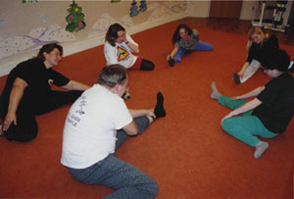
Уникальность программы состоит в том, что подготовка беременных к родам ведётся на трёх уровнях одновременно:
- Интеллектуальном. Родители получают полное представление о физиологии беременности и родов. С ними проводятся беседы о здоровом образе жизни, гигиене, питании во время беременности и после родов. В программу входит просмотр фильмов о внутриутробном развитии и родах.
- Эмоциональном. Большое внимание уделяется психо-эмоциональному состоянию женщины и гармонизации взаимоотношений в семье. На занятиях мы смотрим слайды, рисуем, танцуем, пишем стихи.
- Физическом. Разучиваем различные комплексы упражнений – дыхательные, силовые, растягивающие, которые помогают подготовить тело к сильным физическим нагрузкам во время родов и сделать этот процесс гармоничным, максимально радостным и приятным.
Школа здоровья приветствует, когда на занятия приходят оба родителя, так как считается, что беременность – процесс совместный. При обоюдном желании родителей школа готовит их к партнёрским родам в роддоме.
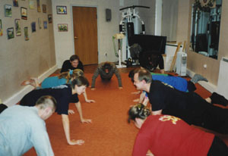
Специальные лекции посвящены уходу за ребёнком, кормлению, выстраиванию режима дня, массажу, гимнастике, закаливанию, купанию и многим другим вопросам, интересующих будущих родителей .
Теперь об оздоровительной части деятельности школы здоровья беременной женщины:
Подчеркиваем, что школа здоровья не лечебное учреждение. Основой деятельности является помощь людям в поиске причин недомоганий и заболеваний. В школу здоровья приходят те, кто хочет в этом разобраться и понимает, что всю ответственность за состояние своего здоровья он должен взять на себя.
На приёме у специалистов школы можно получить консультации по вопросам оздоровления и профилактике различных заболеваний. Тут помогут составить программу индивидуального оздоровления. При необходимости порекомендуют натуральные, естественные препараты и средства для очищения, укрепления и омоложения организма.
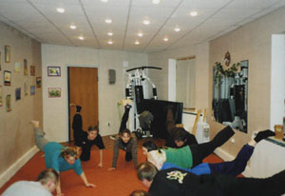
Школа здоровья предлагает различные виды массажа и древнейшие системы оздоровления организма. В арсенале: массаж классический, оздоровительно-энергетический, а также висцеральная хиропрактика – массаж внутренних органов через брюшную стенку. Кроме того, проходят занятия в группах по коррекции зрения и йоготерапии.

Программа и содержание обучения

Программы школы здоровья для беременной женщины «Пятерочка» представлены такими направлениями: курсы для беременных, курсы по подготовке к родам, гимнастика, танцы, йога для беременных.

- Курс "Моя беременность". Расширенный курс по беременности, состоящий из 5 занятий. В рамках этого курса вы сможете узнать максимум о своей беременности, вы приобретете много практических рекомендаций, вы научитесь чувствовать малыша и общаться с ним....
№ занятия | Тема занятия | Кто ведет занятие
1 | Знакомство. Питание во время беременности | Инструктор по подготовке к родам
2 | Психологические изменения во время беременности. Повышенная эмоциональная возбудимость. Эмоции беременной. Изменения взаимоотношений с окружающими. Секс во время беременности. Приметы о беременности, предрассудки. Диета во время беременности | Инструктор по подготовке к родам
3 | Физиология и психология течения здоровой беременности. Витамины, микроэлементы. Обменная карта. Необходимые анализы. Внутриутробное развитие ребенка | Инструктор по подготовке к родам
4 | Нормы УЗИ. Нормы набора веса. Анатомия беременной женщины. Ранний токсикоз. Анемия | Инструктор по подготовке к родам
5 | Патологии во время беременности. Их профилактика и лечение. ФПН. Старение плаценты. Отеки, гестозы. Варикоз, геморрой. Запоры | Инструктор по подготовке к родам, акушер-гинеколог

- Курс «Моя беременность и роды». Программа для ранних сроков беременности – в сроках до 24 недельки. Включает в себя занятия по беременности, родам и уходу за новорожденным.

№ занятия | Тема занятия | Кто ведет занятие
1 | Знакомство. Психология беременности. Основы перинатальной психологии. Изменения эмоционального поведения беременной женщины. Изменение отношений в семье и обществе в период беременности. Приметы о беременности, предрассудки | Инструктор,  психолог
2 | Нормальная беременность. Течение нормальной беременности. Развитие беременности и плода. Необходимые обследования во время беременности (когда, зачем, как и где делать) | Инструктор,  гинеколог
3 | Медикаментозное вмешательство в процесс беременности для устранения осложнений. Возможные осложнения во время беременности и их устранение (как их распознать и что делать). Токсикоз, угроза прерывания беременности, гестоз, истмико-цервикальная недостаточность, резус-конфликт и несовместимость групп крови матери и плода, фетоплацентарная недостаточность, беременность на фоне хронических заболеваний и пр. | Инструктор,  гинеколог
4 | Роды. Подготовка к родам. Декрет. Особенности предродового периода. Предвестники родов. Обменная карта. Как подготовиться к родам. Выбор роддома и врача. Первая матрица Грофа | Инструктор,  гинеколог
5 | Первый период родов. Роды и роддом глазами роженицы. Физиология первого периода родов. Ощущения во время первого периода родов и их причины. Отработка поведения в первом периоде родов (обезболивающие точки, массаж, самомассаж, техники дыхания, позы). Позиции роженицы | Инструктор,  гинеколог
6 | Роды. Первый период. Методы расслабления и обезболивания. Роды с партнером, роль папы во время первого периода родов. Вторая матрица Грофа. Окончание первого периода родов | Инструктор,  психолог
7 | Роды. Второй и третий периоды родов. Физиология второго и третьего периодов родов.  Ощущения во время второго периода. Позы и техники дыхания во втором периоде родов. Ранний послеродовой период. Третья матрица Грофа | Инструктор, акушер-гинеколог
8 | Медикаментозное вмешательство в процесс родов. Виды анестезии. Стимуляция родов. Предупреждение критических состояний. Эпизиотомия. Оперативные вмешательства. Кесарево сечение | Инструктор,  гинеколог, специалист по грудному вскармливанию
9 | Уход за новорожденными (отработка на практике). Как выглядит новорожденный. Особенности новорожденного ребенка. Врожденные рефлексы. Купание, пеленание, уход за кожей и органами ребенка | Инструктор по гимнастике для беременных
10 | Грудное вскармливание. Правильное прикладывание. Питание кормящей матери. Кормление по требованию. Уход за грудью. Проблемные вопросы | Психолог

- Курс «Готовимся к родам. Малыш до года». Курсы по подготовке к родам, ориентированные на сроки от 20 недельки и старше. Включает в себя 10 занятий, из которых 5 посвящены подготовке к родам, включая практические навыки – дыхание, расслабление, самомассаж, помощь папы в родах и др.
№ занятия | Тема занятия | Кто ведет занятие
1 | Роды. Подготовка к родам. Роды с партнером, роль папы во время родов. Ощущения во время родов и их причины. Роды и роддом глазами роженицы. Путь от подготовки к родам до рождения ребенка. Позиции роженицы | Инструктор по подготовке к родам
2 | Первый период родов. Роды и роддом глазами роженицы. Физиология первого периода родов. Ощущения во время первого периода родов и их причины. Отработка поведения в первом периоде родов (обезболивающие точки, массаж, самомассаж, техники дыхания, позы). Позиции роженицы | Инструктор по подготовке к родам
3 | Первый период. Методы расслабления и обезболивания. Роды с партнером, роль папы во время первого периода родов. Вторая матрица Грофа. Окончание первого периода родов | Инструктор по подготовке к родам
4 | Роды. Второй и третий периоды родов. Физиология второго и третьего периодов родов.  Ощущения во время второго периода. Позы и техники дыхания во втором периоде родов. Ранний послеродовой период. Третья матрица Грофа | Инструктор по подготовке к родам
5 | Медикаментозное вмешательство в процесс родов. Виды анестезии. Стимуляция родов. Предупреждение критических состояний. Эпизиотомия. Оперативные вмешательства. Кесарево сечение. Ролевая игра | Инструктор по подготовке к родам, акушер-гинеколог
6 | Грудное вскармливание. Правильное прикладывание. Питание кормящей матери. Кормление по требованию. Уход за грудью. Проблемные вопросы | Инструктор по подготовке к родам
7 | Уход за новорожденными (отработка на практике). Как выглядит новорожденный. Особенности новорожденного ребенка. Врожденные рефлексы. Купание, пеленание, уход за кожей и органами ребенка | Инструктор по подготовке к родам
8 | Психологические особенности новорожденного. Импринтинг. Четвертая матрица Грофа. Как новорожденный воспринимает окружающий мир. Как он на него реагирует (причины плача). Основные потребности новорожденного | Инструктор по подготовке к родам,  психолог
9 | Симптомы и синдромы в педиатрии (что беспокоит ребенка и как ему помочь; медицинская помощь в домашних условиях). Неотложные ситуации (экстренная помощь, когда вызывать врача) | Инструктор по подготовке к родам, педиатр
10 | Гимнастика и массаж для здорового ребенка. Гимнастика и массаж для деток с патологиями. Как обучить грудничка плаванию | Инструктор по подготовке к родам, массажист

- Курс "Роды на отлично". Курс, посвященный ТОЛЬКО родам, состоящий из 10 занятий, включает в себя много теории и очень много практики. Если для вас роды - ключевое событие в жизни, вам сюда:).
- Курс "СУПЕР-мама (Малыш от рождения до года.)". Если вы планируете стать профессиональной мамой, данный курс из 10 занятий для вас - он всесторонне познакомит вас с будущим малышом и добавит много уверенности вашему материнству.
- Курс «Экспресс-курс по подготовке к родам». Экспресс курс предназначен для будущих мам в поздних сроках и включает в себя базовые занятия по родам, уходу за ребенком и грудному вскармливанию.
- Курс "Школа родительства (Дети до 6 лет)". Курс как для будущих, так и для молодых родителей, включает в себя рассмотрение вопросов детского здоровья, развития, психологии родительства.
Курс «Подготовка к зачатию». Для тех, кто планирует ребенка, мы предлагаем курс подготовки к зачатию
- Практика «Гимнастика для беременных». Если вы хотите постоянно чувствовать себя в тонусе, вы заботитесь о здоровье малыша и планируете сохранить свою физическую форму после родов, займитесь гимнастикой!
- Практика «Йога для беременных». Йога для беременных – несколько облегченный вариант телесных практик йоги, который позволит вам обучиться техникам дыхания и релаксации, подготовки всех мышц к родам и восстановления после них.
- Практика «Восточные танцы для беременных».Танцы для беременных - это не только приятное времяпрепровождение, но и замечательная тренировка различных групп мышц, отдых в приятной компании, положительные эмоции.
- Практика "Латино-американские танцы для беременных" - класс полностью разработан и адаптирован для беременных женщин
- Практика "Арт-терапия". Если Вы чувствуете творческий порыв, приглашаем Вас принять участие в работе арт-терапевтической группы "Со-творение". Сочетание целительной силы искусства, мастерства ведущего-психолога и вашей личной самореализации даёт потрясающий эффект.

Методические приемы

Спецпроект "Школа родительства" - совместный проект Центра "Азбука для родителей" и журнала "Мой ребенок" этот проект используется в школе здоровья беременной женщины «Пятерочка»
«Восточная сказка для будущей мамы»
Во время беременности даже самая ленивая и занятая мамочка задумается: чем бы заняться для улучшения физической формы? Танцы – достойная альтернатива уже полюбившимся йоге, гимнастике и аквааэробике.
Мы советуем обратить внимание на восточные танцы живота. Это не просто завораживающее зрелище, а одна из древнейших систем комплексной подготовки к родам. Только в бэллидансе (еще одно название танца живота) мягко и эффективно прорабатываются мышцы спины, тазового дна и пресса. Улучшается кровоснабжение всего организма и особенно – органов брюшной полости, то есть к растущему малышу поступает больше кислорода и питательных веществ. Мамины движения под ритмичную музыку обогащают внутриутробный опыт малыша, стимулируют его умственное развитие. Занятия помогают мамочке легче воспринимать изменения внешности – ведь в бэллидансе любая фигура, рост и возраст выглядят обольстительными. Также элементы танца живота пригодятся и в родах. Круговые движения и «восьмерки» бедрами помогают костям таза раскрыться, а малышу – найти правильный «выход».
Во время тренировок обращайте внимание на несколько моментов:
- старайтесь все время держать спинку прямой, голову – гордо поднятой. Во-первых, это красиво, а во-вторых – помогает правильно распределить увеличившуюся нагрузку на позвоночник;
- во время движений тазом незаметно для окружающих тренируйте мышцы промежности, напрягая и расслабляя их;
- сохраняйте ровное свободное дыхание.
Заниматься желательно в одежде, не стесняющей движений: топ (можно с открытым животиком), свободные брюки или юбка. На бедра можно повязать платок с монетками, бахромой, бисером. Это не только украсит ваш наряд, но и сделает движения более четкими, заметными. Для занятий нужна музыка двух видов – энергичная, быстрая и плавная, таинственная.
Начните занятие с разминки (можно использовать комплекс гимнастики). Затем основная часть – движения плечами, грудью и бедрами. Завершите тренировку упражнениями на растяжку, в том числе внутренней стороны бедра и промежности, и сеансом релаксации.
Перед тем, как приступить к занятиям, проконсультируйтесь с наблюдающим вас врачом. И будьте внимательны к своему состоянию во время танца: если почувствуете усталость, головокружение, тонус матки - обязательно отдохните.
Заниматься можно самостоятельно или с помощью обучающих видеокассет. В этом случае обратите внимание, что не все элементы бэллиданса вам доступны: тряски и резкие удары бедрами временно под запретом. А еще лучше – прийти на занятие с грамотным инструктором и получить удовольствие от танцев и общения с такими же мамочками!
Описание движений
Блок №1
• Стоя на присогнутых ногах, поднимите таз вперед и вверх (фото 1).
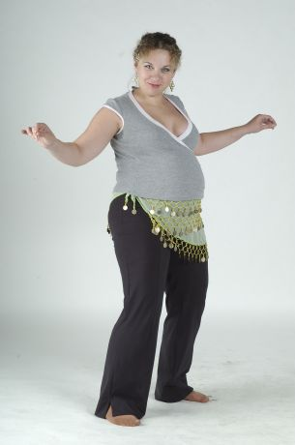
Фото 1
Затем отведите таз максимально назад и вверх, чтобы получился красивый изгиб поясницы (фото 2). Это движение напоминает «качели». Руки расположите впереди себя.
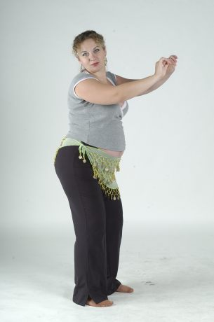
Фото 2
• Отведите левое бедро максимально в сторону (фото 3), опишите полукруг назад (фото 4) и отведите в сторону правое бедро (фото 5). Таким образом, рисуйте бедрами «восьмерки», описывая круги по очереди каждым бедром. Руки можно поднять вверх, чтобы подчеркнуть изгибы талии.
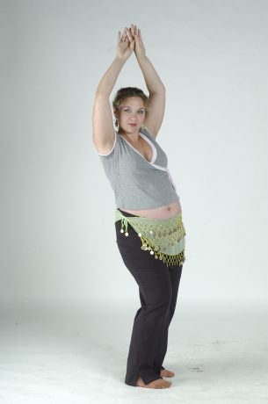
Фото 3
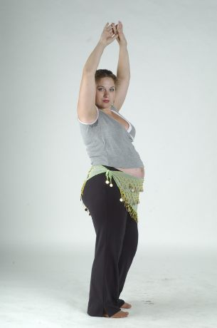
Фото 4
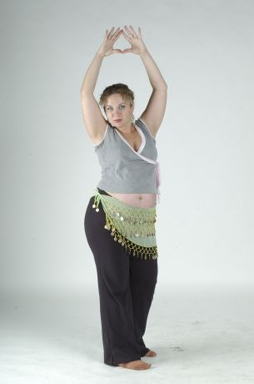
Фото 5
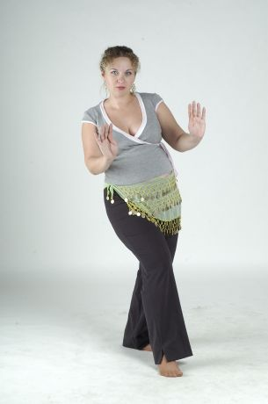
• Поставьте правую ногу на полупальцы чуть впереди левой. Закрутите правое бедро максимально вперед и вверх (фото 6), затем - по направлению назад и вниз (фото 7). Под ритмичную музыку выполняйте эти движения, описывая полукруг в горизонтальной плоскости. Подчеркивайте движения бедер одновременными взмахами рук.
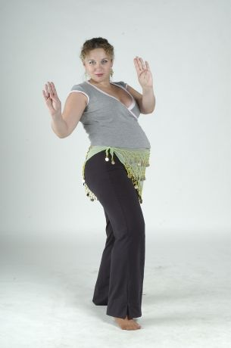

Фото 6 Фото 7

• Выдвигайте голову вперед (фото 8) и назад в такт музыке, при этом подбородок движется параллельно полу.
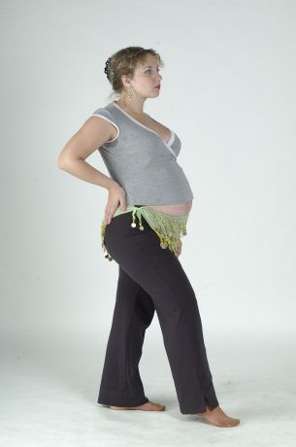
Фото 8
• Прогните спину в грудном отделе, чтобы грудь поднялась вперед и вверх (фото 9). Затем округлите позвоночник и «опустите» грудь (фото 10). В танце это быстрое движение создает впечатление взволнованного биения сердца.

Фото 9 Фото 10
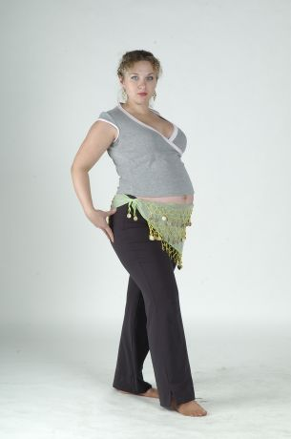
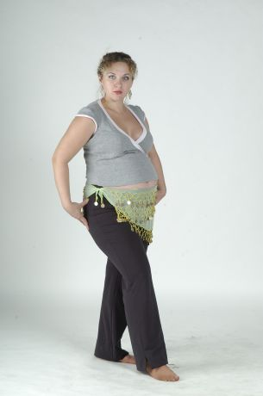

Спецпроект «Основные неприятности беременности: головные боли, расширенные вены, боли в спине»
Боли в спине – частый спутник беременности. Увеличивающаяся масса, смещение центра тяжести, отсутствие правильных тренировок и отдыха приводят к тому, что позвоночник не желает тащить на себе двойную нагрузку и протестует – конечно же, болью. Можете ли вы повлиять на этот процесс? Конечно. Выполняйте упражнения, направленные на профилактику появления болей в спине, во время сна используйте валик, подкладывая его под спину, при необходимости можете надевать бандаж. Помните, что наибольшая нагрузка на позвоночник – во время сидения, поэтому не стесняйтесь дома принимать лежачее положение с ногами выше головы, побольше ходить. Последние рекомендации правомочны и для профилактики варикозного расширения вен. Кроме того, избавьтесь от тугого белья, скажите «нет» прямым солнечным лучам и горячим ваннам и «да» контрастным душам на ножки, носите специальные колготы. Ваши действия не позволят сосудам утратить тонус, обеспечат адекватный отток крови. Ну и, конечно, выполняйте наши несложные упражнения: утром, вечером, в перерывах между работой. Головная боль – следствие спазма или расширения сосудов мозга, застоя крови в венах головы, предотвращается путем упражнений, которые улучшают кровоснабжение головы и венозный отток. Выполняйте повороты и круговые вращения головой профилактически несколько раз в день. Если же вы боль все же начинает закрадываться, не ждите пока она разгорится, используйте массажные точки.
Прием облегчения головной боли. Ручки сожмите в кулак, большие пальцы разместите снаружи кулачка. Фалангами больших пальцев растирайте надбровные дуги по направлению от периферии к носу. Повторяйте до появления ощущения тепла.
Найдите болевую точку на виске. Растирайте её средними пальцами обеих рук. Чередуйте круговые движения по и против часовой стрелки (несколько подходов по 5 движений). Здесь расположены биологически активные центры, стимуляция которых поможет уменьшить головную боль.
Растирайте носогубный треугольник до теплоты – за счет чрезвычайно высокой концентрации расположенных здесь нервов и сосудов может произойти значительное ослабление головной боли. Таким образом вы тонизируете свою нервную систему, заставляя её бороться с головной болью самостоятельно.
Ушная раковина – сама концентрация биоактивных точек. Растирайте круговыми движениями между двумя пальцами мочку уха, тяните её вниз и назад. Через минуту переместитесь по ушной раковине вверх и повторите те же движения с верхней частью уха. Сделайте несколько круговых движений головой поочередно в одну и другую сторону и повторите манипуляции с ушной раковиной снова.
Уделите должное внимание запястью. Захватите его в кольцо из большого и указательного пальца и заставьте повращаться в таком капкане. Стимуляция многих нервных стволов приведет к ослаблению боли. Повторите то же с другой рукой.
Массажируйте точки вдоль шейного отдела позвоночника и затылочную кость. Т.о. вы сможете улучшить кровоснабжение мозга и обеспечить должный отток венозной крови от головы. Последние три манипуляции вы можете использовать не только при головной боли, но и тогда, когда вам необходимо быстро взбодриться.
Маршируйте под веселую музыку, приводя ноги как можно ближе к животику. Не забывайте тянуть вытягивать носочек, следите за прямой спиной. Сидя за рабочим местом, делайте упрощенный вариант упражнения – помаршируйте под столом. Т.о. вы поддержите тонус венозных сосудов.
Из положения стоя, ноги на ширине плеч, выполняйте наклоны вперед. Следите за ровной спиной, не позволяйте себе прогнуться, и она впоследствии отплатит вам прекрасной осанкой. Можете углублять наклон пружинистыми движениями вниз. Повторите 8-10 раз.
Приседайте с вытянутыми вперед руками. Ноги держите на ширине плеч. Повторите 5 раз, если можете, то больше. Приседания укрепят мышцы бедер, не дадут крови застаиваться. Особую ценность упражнению придает одновременная тренировка ягодичных мышц и мышц промежности.
Если вы устали, чувствуете напряжение или боль в спине, данное упражнение поможет вам быстро снять неприятные симптомы. Сядьте на пяточки, спину держите прямо, ручки вытяните вперед. Через несколько минут лягте животом и грудью на ножки, руки по прежнему впереди, теперь уже лежат на полу. Отдыхайте до пяти минут.
Используйте фитбольный мяч: вы можете лежать на нем грудью так, как вам будет удобно. Экспериментируйте с мячом – и он станет вашим надежным помощником в родах, помогая расслабиться в нужные моменты.
Из положения полусидя приводите правую ножку, согнутую в колене, к животу. Левая нога при этом должна лежать на полу, касаясь его коленом. Повторите 5-6 раз, затем сделайте то же самое для левой ножки. Тренировка мышц ног, обеспечивающих бесперебойный отток крови из вен.
Упражнение для пары: сядьте по-турецки спиной друг к другу. Руки вытяните вверх и сомкните в замочек. Постепенно тянитесь все выше, затем делайте наклоны вправо и влево поочередно. Прекрасная разгрузка для позвоночника.
Лягте на спину, руки вытяните вдоль туловища, ноги согните в коленях. Опираясь только на плечи и стопы поднимайте корпус. Повторяя упражнение по 8-10 раз ежедневно, вы укрепите мышцы спины.
Из положения полулежа с опорой на локти выполняйте движения, имитирующие езду на велосипеде. Следите за выпрямленными ногами, тяните носочки. Тщательно выбирайте темп – упраженение не должно быть слишком быстрым. Помните – лучше сделать меньше оборотов, но качественно. Одно из самых эффективных упражнений для всех мышц ног, укрепляющее также и мышцы брюшного пресса.
Лежа на боку с опорой на предплечье поднимайте прямую ногу вверх. Упражнение не только не даст расслабиться вашим сосудам, но и мягко растянет внутренние мышцы бедра и мышцы промежности, готовя их к родам.

Помимо описанных методических специальных проектов в школе здоровья есть следующие проекты:
- Занятия йогой для беременных
- Подготовка промежности к родам
- и прочее…

Опыт работы подобных школ
Семейный центр "Волшебный ребёнок"
Семейный центр располагается по адресу: г. Ростов-на-Дону ул. Годовикова, 18
Семейный центр "Волшебный ребенок" занимается разработкой и проведением программ по всемерной поддержке семьи на разных этапах ее развития:
- подготовка женщин и семейных пар к беременности и родам;
- фитнес и аквааэробика для беременных;
- семейный бассейн;
- обучение уходу за малышом, выездные консультации на дому для новорожденных;
- творческие развивающие занятия для детей от 1года до 10 лет,
- семейное консультирование;
- занятия для родителей
Особенности подготовки к родам в нашем центре:
Специалисты центра работают более 14 лет в области подготовки супружеских пар к родам.
Занятия по подготовке к родам ведут одновременно два специалиста:
врач акушер-гинеколог и психолог или акушерка и психолог.
Бесплатная круглосуточная поддержка нашим будущим мамам.
В любое время дня и ночи вы можете позвонить нам в экстренных, неотложных ситуациях.
Различные варианты посещения занятий по подготовке к родам:дневной, вечерний курс, курс выходного дня, курс из 10 занятий, курс из 14 занятий, экспресс-курс из 6-ти занятий. Занятия на любом сроке беременности.
Любое первое занятие – бесплатное.
После прохождения курса вы можете бесплатно посещать занятия по подготовке к родам до самого рождения малыша.
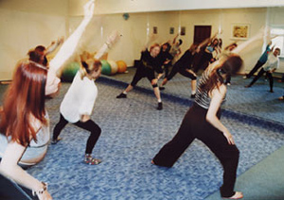
Центр располагается в помещении, специально приспособленном для занятий с будущими мамами.
Зеркальный зал, в котором проходят лекции, практические занятия, психологические тренинги, а также хорошо заниматься аэробикой, танцами ...
специальные мячи для релаксации
раздевалки и душевые
уютная семейная атмосфера на занятиях.
Многие пары после рождения малыша приходят на занятия "Школы здоровья", в бассейн, а потом и в детские студии.
Фитнес-программы для будущих мам помогут хорошо подготовиться к родам физически и сохранить свое тело в прекрасной форме. Мы предлагаем различные виды оздоровительных занятий.
Центр "Волшебный ребенок" сотрудничает с роддомами. Мы представляем информацию о роддомах, организуем сопровождение в роддома, наши беременные имеют возможность получить скидку на контракты.

Ростовский клуб будущих родителей «Мой малыш»

Клуб располагается по адресу: г. Ростов-на-Дону пер. Братский 58/4
Курс подготовки рассчитан на 16 занятий, которые проходят в уютном просторном зале 2 раза в неделю по 3 часа. Обучение включает в себя информационную и практическую части. Информационная часть состоит из лекций в форме бесед, во время которых можно сразу получить ответ на интересующий вопрос, поделиться своими личными ощущениями и впечатлениями.
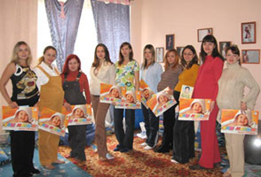 | 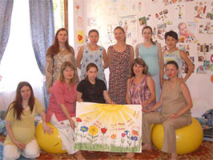
В курс также включена практическая часть, в которую входит обучение методам расслабления и дыхания на различных этапах родов, творческие занятия. Мы не учим рожать. Природа сама позаботилась о том, чтобы женщина была способна родить. Наша задача – научить грамотно ориентироваться в состояниях беременности, а также правильно вести себя в естественном и прекрасном процессе рождения малыша. Также на занятиях мы смотрим лучшие видеофильмы о родах, грудном вскармливании, развитии малыша. Вы постигнете все азы ухода за новорожденным ребенком. Научитесь его купать, пеленать и самое главное понимать своего малыша.
На каждом занятии мы устраиваем совместные чаепития, где можно пообщаться друг с другом и со специалистами. Ведь общение с теми, кто находится в таком же положении, как и Вы, и консультации специалистов позволяют разрешить проблемы и развеять страхи, которые так свойственны будущим мамам.
Наши курсы не готовят к родам дома. Мы считаем, что процесс родов должен происходить в родильном доме в присутствии близких людей и высококвалифицированных специалистов. На наших занятиях Вы сможете получить полную информацию о родильных домах нашего города. Определиться, кто будет с Вами в процессе родов. Выбрать подходящие для Вас условия пребывания в роддоме.
Кроме занятий по программе "Основной курс" мы предлагаем, гимнастика для беременных и йога для беременных, ведь поддержание спортивной формы так важно для будущей мамы.
Санаторий для беременных женщин «Надежда» в г. Ростове
Санаторий находится по адресу: г. Ростов-на-Дону ул. Подъездная, 55.
Беременные женщины теперь могут улучшить здоровье в санатории. "Долечивание беременных женщин групп риска в условиях санатория", - так называется новая федеральная программа министерства здравоохранения России.
Благодаря ей, беременные жительницы Ростова и области могут бесплатно пройти лечение в санатории. Однако путёвку в здравницу может получить женщина, которая работала до и во время беременности, а также пролежала в стационаре не менее двух недель.
По словам главного врача ростовского санатория "Надежда" Алина Голянд, когда женщина поступает в санаторий после лечения по рекомендации, ей предлагают бесплатные лекарства, бесплатное диетическое питание, кислородные коктейли.

Заключение
Таким образом, каждой женщине важно быть готовой к рождению ребенка не только физически, но и морально. В этом помогут высококвалифицированные специалисты школы здоровья для беременных, предварительно обучив вас в школе для будущих мам. На занятиях вы узнаете:
• Что такое роды и как мы будем рожать;
• Больно ли в родах и надо ли их обезболивать;
• Как расслабиться в родах и как правильно дышать;
• Помощь психолога и нужен ли муж на родах;
• Первая встреча с младенцем…;
• Почему младенец кричит и как ему помочь;
• Внутрисемейные взаимоотношения.
Уроки проходят в виде лекций и практических занятий с использованием видеоматериалов. Школа призвана помочь подготовиться к предстоящим родам на 5+, сохранив душевное равновесие и спокойствие.
Также предлагается снижение и коррекция веса после родов с помощью специалистов: иглорефлексотерапевта и психолога. Идеальная фигура - залог здоровья, успеха и хорошего настроения!

Список использованной литературы

1. Вялков А. Стандартизация как основа создания государственной программы обеспечения качества медицинской помощи. Фармацевтический вестник. - 2001. - № 32.
- Галушко A.M. Определение понятия "здоровья" и проблема профилактики. Сборник статей и рефератов: Здоровье человека, общества и природы. - М.: ТОО "ПОМАТУР", 1999.
- Гримак Л.П. Общение с собой: Начала психологии активности. М.: Политиздат, 1991.
- Мальчевская И.В. и др. Создание модели школы, содействующей здоровью / Отв. ред. В.А. Бадил.- М.: Созидание-3000, 2004. - 188 с.- 11,8 п.л. (авт. текст 5,2 п.л.)
- Мальчевская И.В. Создание модели школы здоровья // Западный округ – игра на опережение: Руководство для управленцев и педагогов – М.: Пушкинский институт, 2004. – С. 152 – 172.- 0,7 п.л.
- Оганов Р.Г., Калинина A.M., Поздняков Ю.М., Стоногина В.П., Какорина Е.П., Максимова М.А., Еганян Р.А., Королев О.П. Организация Школ здоровья в первичном звене здравоохранения. Организационно-методическое письмо Минздрава РФ. М., 2002. 30 с.
- Оганов Р.Г., Калинина A.M., Сырцова Л.Е., Еганян Р.А., Стоногина В.П., Шапиро И.А. Организация и координация работы по профилактике заболеваний и укреплению здоровья в системе первичной медико-санитарной помощи (организационно-функциональная модель)//Профилактика заболеваний и укрепление здоровья. 3.2002. С. 3-8.
- Материалы сайта: http://nadezda-don.narod.ru/
- Материалы сайта: http://www.taganrog.su/node/1793
- Материалы сайта:
http://www.solvay-pharma.ru/doctors/cardiology/article.aspx?id=2065

